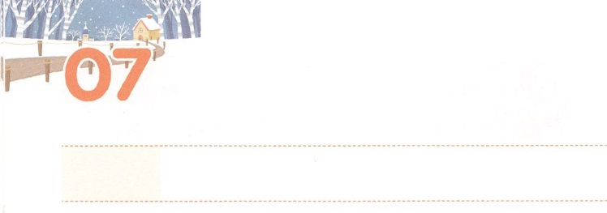

しゅくふくの　たいれつ

**げつようび**

**1828**

はによって、イエスがキリストであることをして、く、とユダヤたちをしたからである。

には、がとともにおられるとされたがあります。のはかをさなければならないとえますが、のをっているたちには、だれとどこにいるかのがです。ったところでがんばるなら、むしろだからです。それゆえ、たちはりのとののにいなければなりません。そうすれば、のがえてくるでしょう。いくらくてでをくしてがんばるであっても、がくださったがかを、にることはできません。のであるをってじるだけが、をながらをすることができます。をかしたのも、このをして、にちました。

をってじるで、がくださったについて、いましましょう。のがらない、できない、されたことができるでしょう。そうすれば、ある、はたちをのわざわいをぐののにてられます。からそのをきながら、そのにつことをりましょう。



**きょうのみことば**

第13次北米産業宣教大会3講│2018.9.5

、ありがとうございます。がともにおられるというをわいながら、をてのにつことができるみをえてください。きておられるイエス・キリストのおによっておりします。アーメン

**きょうのいのり**



のにつにえられたみことばをしましょう。

２３７かをかすをいて、でも

いてみましょう。

このいではあなたがたがうのではない。しっかりってかずにいよ。あなたがたとともにいるのいをよ。ユダおよびエルサレムよ。れてはならない。ちしてはならない。あす、らにかってせよ。はあなたがたとともにいる。（Ⅱ歴代20:17）

You will not have to fight this battle. Take up your positions; stand firm and see the deliverance the LORD will give you, O Judah and Jerusalem. Do not be afraid; do not be discouraged. Go out to face them tomorrow, and the LORD will be with you.' "（2 Chronicles 20:17(NIV)）

いて

みよう



**きょうのでんどう　　　　　　　　　　う　　　　　　　　　　　　　　　　　　　　　　　　する**

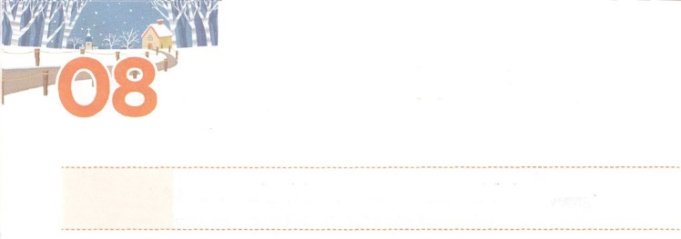

レムナントを　そだてる

でんどうしゃの　ための　いのり

**かようび**

それから、パウロはにって、かのにり、のについてじて、らをしようとめた。

**198**

をかしたは、みんなとじようにえられたを、なものにしたです。らは、にえられたものとを、しなければならないにしたサミットでした。は、のどもにサミットのをくださいました。これをわうとき、のとでサミットになることができます。サミットのにいるに、は、、、のえをけるサミットのえもくださるでしょう。

が３つのサミットのえをけるために、がってくださったがいます。レムナントをリードするリーダーとしててられた（）です。は、たちのむのが、のにもいて、まることのないになることをんでおられます。のりのにのためのりがあるなら、はとてもばれるでしょう。

のようなのがかされて、をかすのいがをしてしげられることをりましょう。をしてえられたので、のみこころをするレムナントになるでしょう。



**きょうのみことば**

**きょうのいのり**

、ありがとうございます。のそばにってくださったをして、のリーダーとしててられ、のとをかすえをけられるようにいてください。きておられるイエス・キリストのおによっておりします。アーメン

産業宣教メッセージ│2018.9.8



ちょっと

きゅうけい

　にみことばをえてくださる（）のすがたをにいてのためのりをきましょう。



**きょうのでんどう　　　　　　　　　　う　　　　　　　　　　　　　　　　　　　　　　　　する**

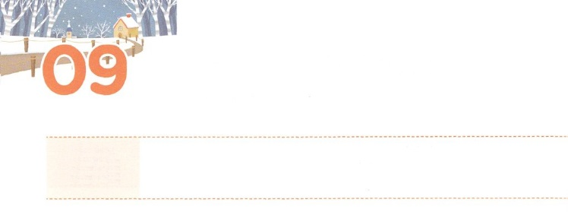

レムナントの　なみだ

**すいようび**

は、あなたのをえているので、あなたにって、びにたされたいとっています。はあなたのなをいこしています。そのようなは、あなたのロイスと、あなたのユニケのうちにったものですが、それがあなたのうちにもっていることを、はしています。

**Ⅱテモテ**

**14～5**

のは、どんどんしているのに、のでできないはることなく、さらにえています。のをいやしてさせるはずのは、とのをたせずにいます。からがえたので、をかすがをけられないからです。その、のためにずかさなければならないはずのとのが、をれ、れてしまいました。

えたをして、とをかしたとパウロは、とをかすように、レムナントのテモテをとしててました。テモテは、にばれるをすでした。そのは、をえなければならないをっているのでした。そのテモテは、とにしむとをいやすとしていられました。

、できていることをましょう。をいやして、をかすは、ただだけです。テモテのような、にばれるをもってをでいやすようにりましょう。



**きょうのみことば**

**きょうのいのり**

、ありがとうございます。んでいるとをかすとしててられるようにいてください。きておられるイエス・キリストのおによっておりします。アーメン

核心訓練メッセージ│2018.9.8

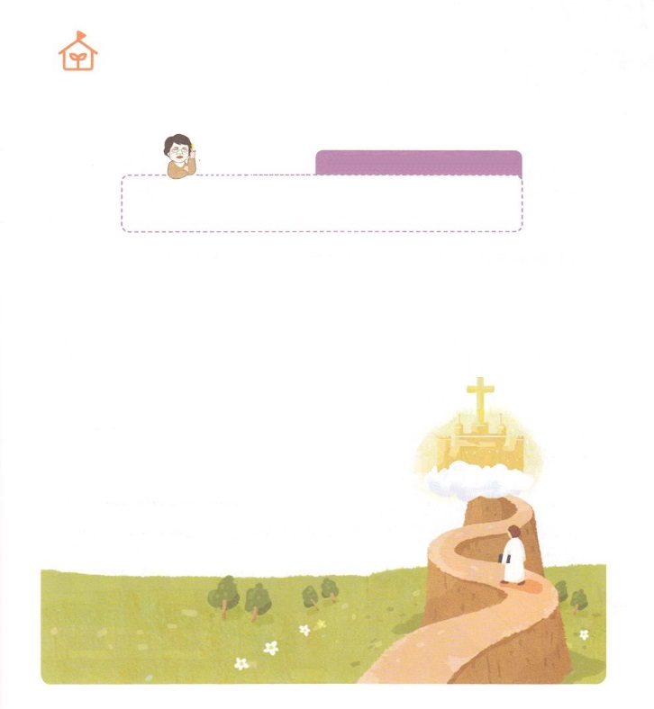

　　　　　　　　のみはなんでしょうか。

　　　　　　　　　パク・ウヨン

　　　　　　　　　　　　なやみがあります！　**21のの8の！**

をでコーリング（calling）というはなんですか

コーリングをけたということは、どうしたらわかりますか。

おぉ！（Calling）にがあるとは！とてもうれしいことです。

ののにあるCallには「〜というをつける。～とぶ」というがあります。このに「～しける」というのingをつけると、びけているをあらわすになります。からずっとばれけている、すなわち、がんでおられるとるときに、コーリング（Calling）をけたといます。

はを、のみことばがこえる、じられることだとしています。

「はのためにまれたのだろうか。をしてきるように、はされたのだろうか」としながら「のとがしているのに、のがあるんだな！」とるようになることです。このようなのえが、みことばのからできて、そのままきうようになることです。

　は19のときに、がをなんのためにばれたのかをりました。は、たとえくてもることができます。みことばにすると、

をぶのがによってこえてくるがある

からです。そのがくるまで、みことばをけましょう。

がられた、のこと、のまですべてを

るようになるでしょう。

なやんでいます



**きょうのでんどう　　　　　　　　　　う　　　　　　　　　　　　　　　　　　　　　　　　する**

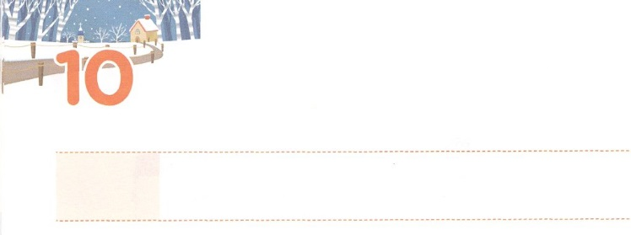

ドタンのまち　うんどうの　しゅやく

　　　　レムナント

**もくようび**

りわると、エリヤはエリシャにった。「はあなたのためにをしようか。があなたのところからりられるに、めなさい。」すると、エリシャは、「では、あなたのの、つのけがのものになりますように」とった。

**Ⅱ**

**18**

がえた、がいのために、イスラエルは、、になりました。イスラエルは、このようなを７もくりかえしたのです。しかし、はごとにをったレムナントをされて、をされました。

いアハブとイゼベルがバアルのためにをたてたときは、しいをったエリヤがいました。はホレブのでをけて、バアルのためののにひざをかがめないのとエリシャをつけててるようになりました。エリシャは、どんなよりもをにして、エリヤについてきました。そして、エリシャはエリヤにのつのけをめました。その、ののとしてったエリシャは、ドタンのでアラムがこしたをします。エリシャは、のとのによって、うことなくアラムにって、すべてのとをかすドタンののになりました。

エリヤ、エリシャとともにおられたが、いま、とともにおられます。、とともにおられるがかれるようにりながら、エリシャのように、すべてのをかすのになるとじましょう。



**きょうのみことば**

、ありがとうございます。りっぱであっても、まちがったをくをかすのになりますように。きておられるイエス・キリストのおによっておりします。アーメン

インマヌエル教会聖日1部│2018.9.9

**きょうのいのり**

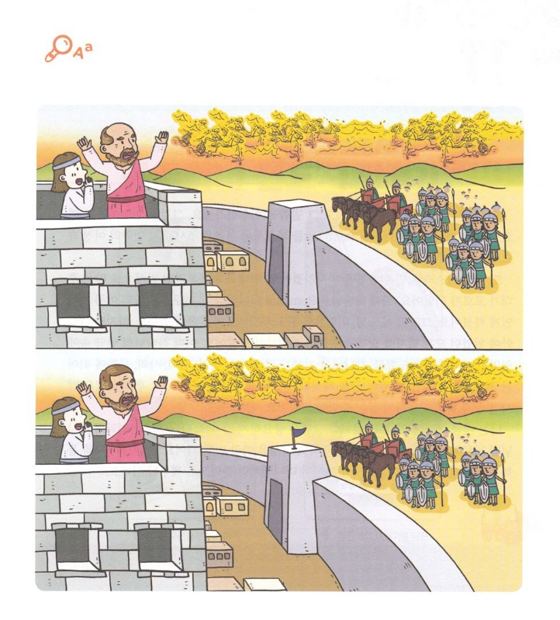

ちがうを

さがそう

エリシャとエリシャをけたがドタンので、アラムにしてりげられているをています。７つのれているちがうをつけて、にもじながかれるようにりましょう。



**きょうのでんどう　　　　　　　　　　う　　　　　　　　　　　　　　　　　　　　　　　　する**

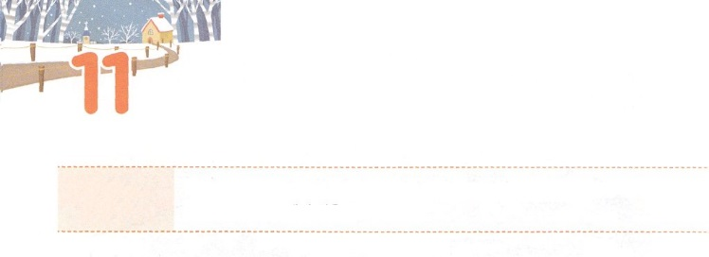

レムナント　　ダニエルのように

**きんようび**

ダニエルはこうった。「のはとこしえからとこしえまでほむべきかな。とはのもの。

**ダニエル**

**220**

は、たちにみことばをくださって、さらにそのみことばをしげてくださいます。これをといます。のは、ごとにレムナントを呼んで、をえられ、ののにかれました。

びイスラエルからがえました。バビロンとので、くのがとなってしまいました。そのときは、レムナントのダニエルとのをののにかれました。そんなある、バビロンのネブカデネザルがをました。ところが、にいたすべての、、、カルデヤではそのをきかすことはできません。そのとき、ののにいたダニエルがるとのがみました。、、、にれたでもきかすことのできなかったのをきかしてにえをえました。そのダニエルは、ベルシャツァルとダリヨスをけ、になりました。

はいま、どこにいますか。とえはではありません。ダニエルのようにのにりながらにかれるままのについてけばいのです。がをしてなさることをせてくださり、くののでダニエルのようにとしててられるでしょう。



**きょうのみことば**

**きょうのいのり**

、ありがとうございます。ダニエルのように、のにって、えられるにって、ののにいることができますように。きておられるイエス・キリストのおによっておりします。アーメン

インマヌエル教会聖日2部│2018.9.9

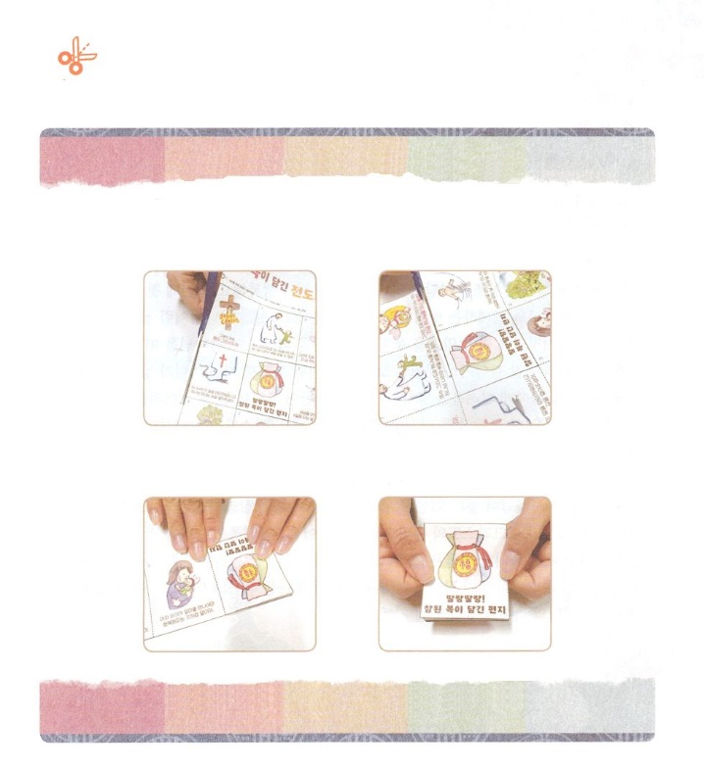

ダニエルのように、にあるの、まことのを

のにえることのできるのページのトラクトをって

だちにえましょう。

まことのをえてあげましょう！いっぱいの

トラクトをろう

　　　１．にそってります　　　２．ていねいによくみてりましょう

　　３．のをに　　　　　４．まことののがはいった

　　　　なるようにおります　　　　　　　トラクトをってだちにえましょう

ワーク



**きょうのでんどう　　　　　　　　　　う　　　　　　　　　　　　　　　　　　　　　　　　する**

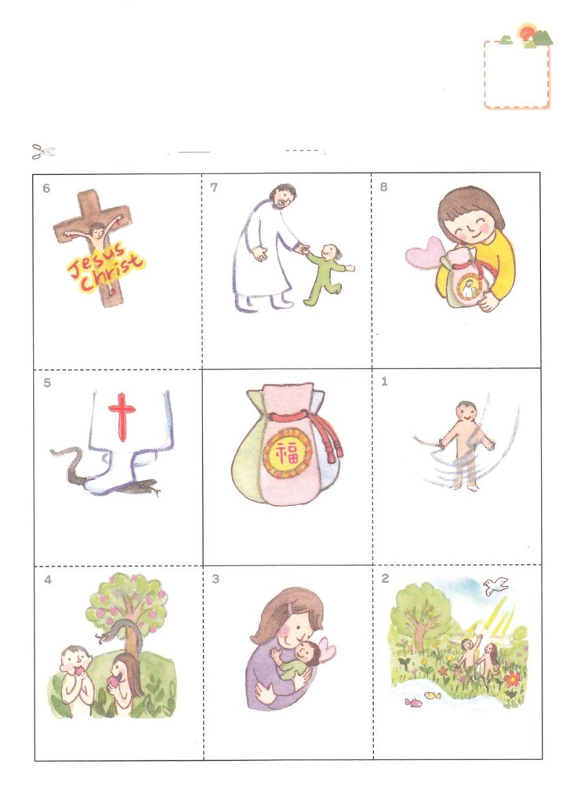

の：のページのトラクトとしてってください　　　　　　　　　　　　　　　　　　　　　　　　　　　　　　　　　　　　　　　の：のページのにはるのにってください

そうすれば、ほんとうのをつようになります。

いまにいますか？

をられたが

にをられました。

は、にわなければ

せにはなれません！

イエス・キリストによってにえば、ののをけることができます。

**ジャーン！**

**まことのが**

**っている**

どもがおさんにわなければせではないのとじです。

そのが

イエス・キリストです

は、このことにをいため

られて、にうことができるをいてくださいました

ところがが

をれるがきました

にそってりましょう　　　　　：るところ　　　　：おるところ

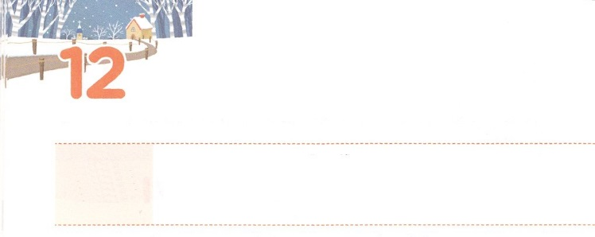

わたしを　かえる　じこくひょう

**どようび**

はキリストとともににつけられました。もはやがきているのではなく、キリストがのうちにきておられるのです。いまがにあってきているのは、をしのためにごをおてになったのをじるによっているのです。

**ガラテヤ**

**220**

のかたちとしてされたは、とともにいてこそせです。ところが、のアダムとエバが、とともにいるであるみことばをのがしました。あなたも「のようになれる」とったサタンのにだまされて、みことばをのがして、をれたのです。をれたは、がのになってうまくらしているようにえます。しかし、からはぐれたどもは、さまよって、、いにしめられるように、をれてサタンがになったはしくなるしかありません。はこれらすべてのことをごで、のためにイエス・キリストをって、がのになるためのをいてくださいました。このをじるはのどもになって、にって「」が「のわれる」へとわるようになります。

パウロは、のない、のないをしてきていましたが、キリストにいのどもになって、キリストのとしててられました。のでをえるのはなことです。しかし、パウロはキリストがともにおられるなレムナントになりました。、がではないがあるなら、がをえるになるようにりましょう。パウロのように、のをらせるようになるでしょう。



**きょうのみことば**

、ありがとうございます。キリストをして、がのになってくださり、としていられるになりますように。きておられるイエス・キリストのおによっておりします。アーメン

**きょうのいのり**

集中伝道専門訓練（ソンナム支会）│2018.9.11



ちょっと

きゅうけい

がわるをっているレムナントのです。

しいをのページからってはりましょう。

はるところ

はるところ

はるところ

はるところ



**きょうのでんどう　　　　　　　　　　う　　　　　　　　　　　　　　　　　　　　　　　　する**